«Дарынды жасөспірімдерге арналған Ақтөбе облыстық мамандандырылған
«Білім-инновация» лицей-интернаты» КММ



«Күзгі асар» жәрмеңкесі | 
Республикалық «Таза Қазақстан» акциясы | 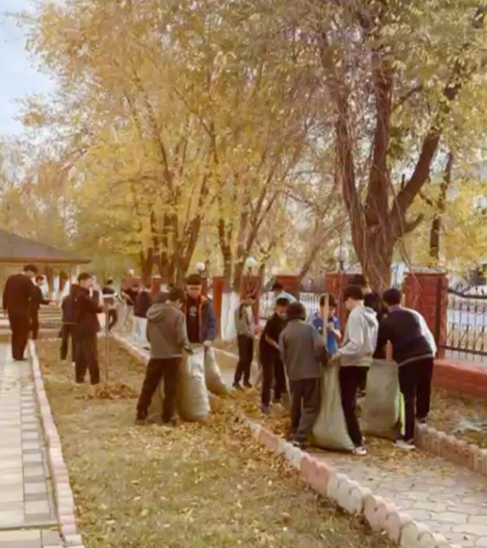
«Денсаулық» фестивалі | 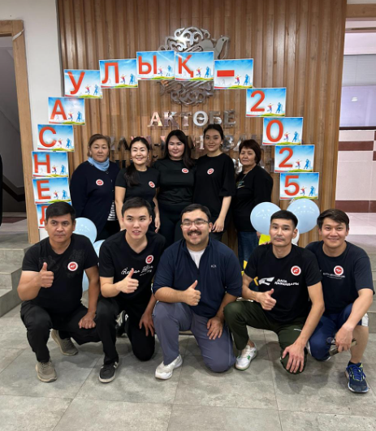
Республика күніне патриотттық фильм қарау | 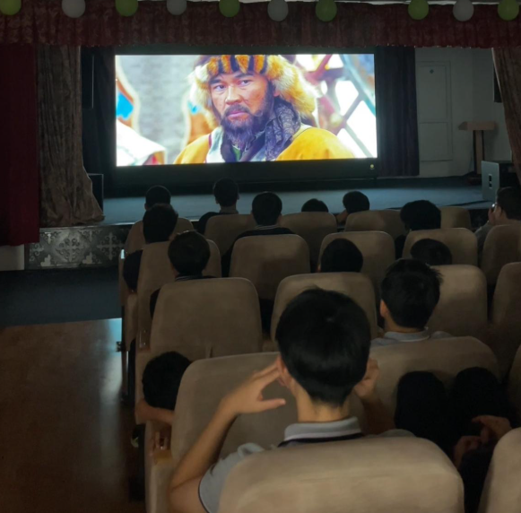
«Дебат» | 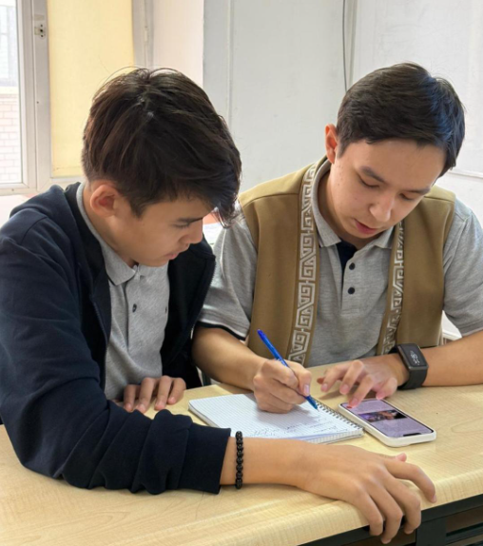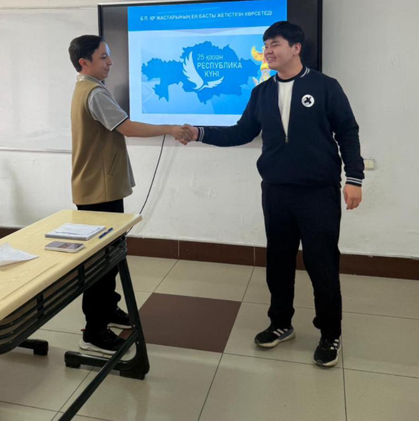
«Жанашыр жүрек» жалпыұлттық акциясы | 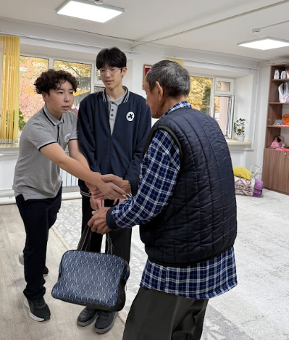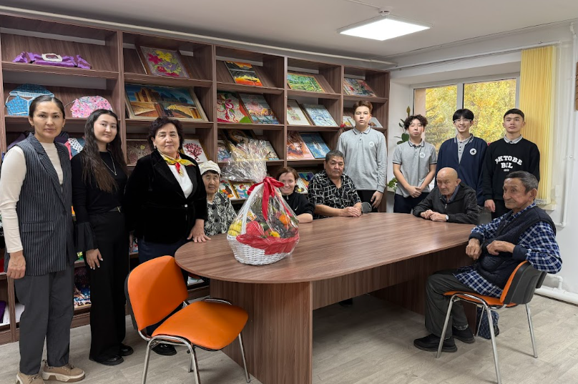
«Заң және тәртіп» акциясы аясында Әділет департаментімен кездесу | 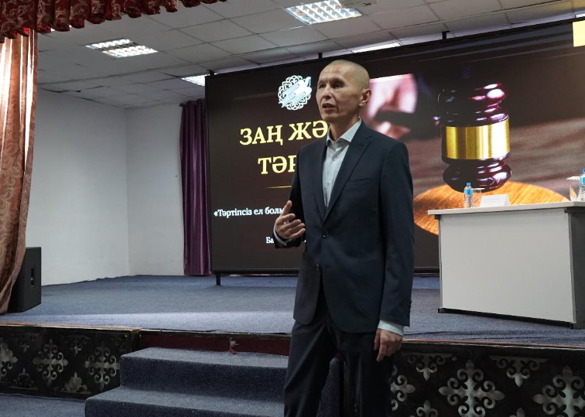
«Ұстаздар» күні | 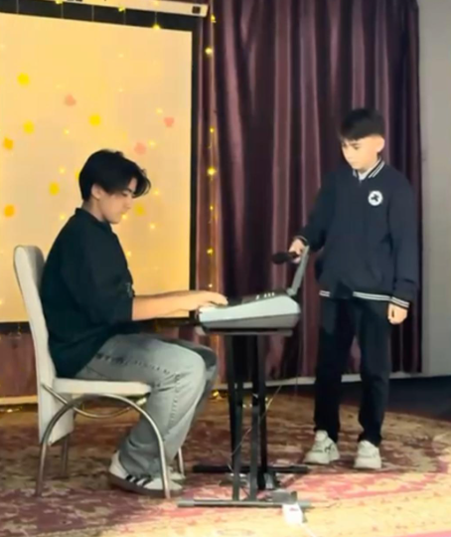
Үйірме таңдау жәрмеңкесі | 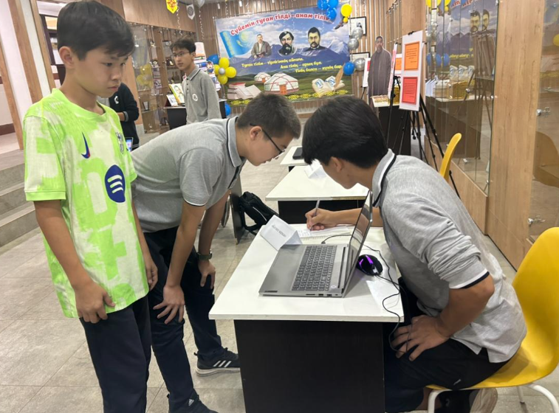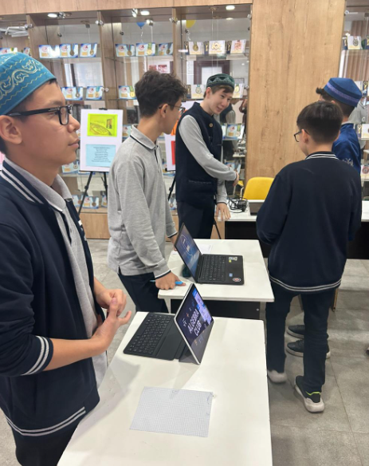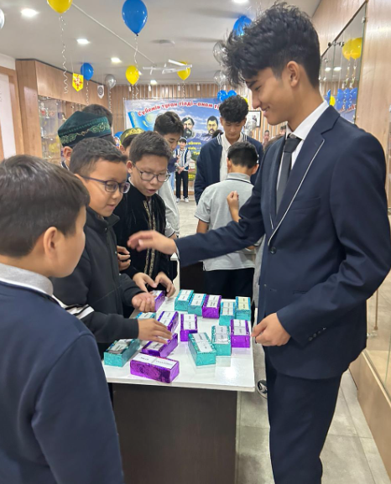
Ата аналар комитетімен кездесу | 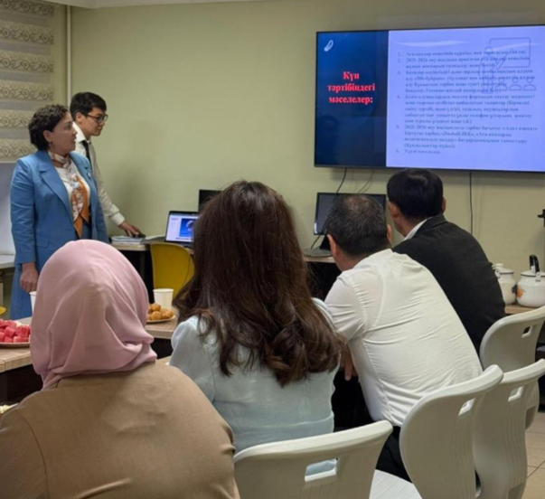
Республика күнімен құттықтау | 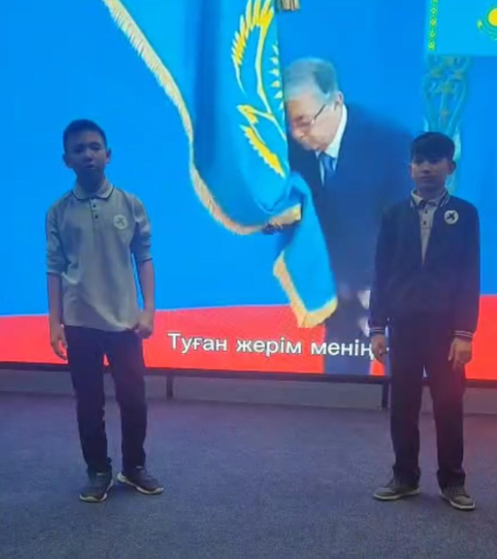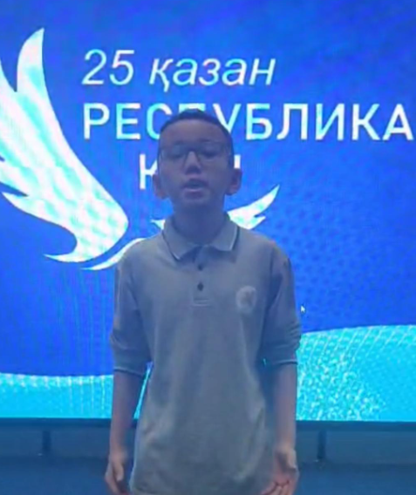
«Толағай» жарысы | 
Ата аналармен сынып сағаты | 